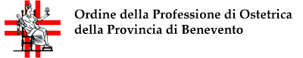

Scheda di sintesi sulla rilevazione degli organismi con funzioni analoghe
Data di svolgimento della rilevazione
Indicare la data di inizio e di fine della rilevazione: 15/06/2020 – 22/06/2020

Procedure e modalità seguite per la rilevazione
Indicare il procedimento e le modalità seguite per condurre la rilevazione.
A titolo esemplificativo e non esaustivo, si indicano alcune modalità, non alternative fra loro, che sono state seguite:
- verifica dell’attività svolta dal Responsabile della prevenzione della corruzione e della trasparenza per riscontrare l’adempimento degli obblighi di pubblicazione;
- esame della documentazione e delle banche dati relative ai dati oggetto di attestazione;
- verifica diretta sul sito istituzionale, anche attraverso l’utilizzo di supporti informatici.

Aspetti critici riscontrati nel corso della rilevazione
Nessuno

